**项目
需求详细设计

**项目组
2016年12月15日

变更记录
日期 | 版本号 | 修改人 | 变更内容描述 | 审核人 | 批准人
2016-12-15 | 1.0 |  | 初稿

目录
目录 2
一、导言 2
1、编写目的 2
2、背景 2
3、术语定义 3
4、参考资料 3
5、约定 3
二、总体设计 3
1、系统概述 3
2、设计策略 3
3、系统总体结构 4
1>部署架构图 4
2>功能结构图 4
3>技术架构图 5
4、公共设计 5
三、功能设计 5
1、客户管理模块 5
1>客户投诉功能 5
四、补充变更设计 8
五、数据对象设计 8

一、导言

1、编写目的
简略说明文档编写的目的、作用，并指出项目组将以此文档为依据指导系统的开发及编码工作。

2、背景
说明一下项目建设背景，着重说明项目建设的必要性，并概要介绍项目实现的主要功能模块。

3、术语定义
文档中所使用专业术语的定义、文档中所使用简称的说明等。

参考资料
系统中引用参考资料说明。

约定
文档中使用标记符号、特殊颜色作标注的原因或者对某些有出入的内容作出解释等。

二、总体设计

1、系统概述
概述系统的主要模块，及各个模块实现的主要功能。

2、设计策略
系统的设计策略，即设计原则。说明系统设计时定下的规范和考虑因素，比如数据库设计规范、编码规范以及系统扩展性、安全性、易用性等。

3、系统总体结构

1>部署架构图
如：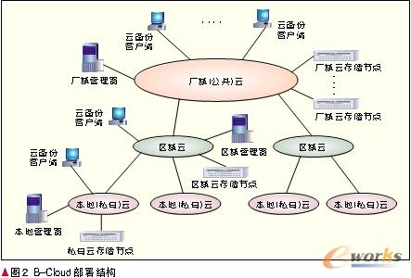

2>功能结构图
如：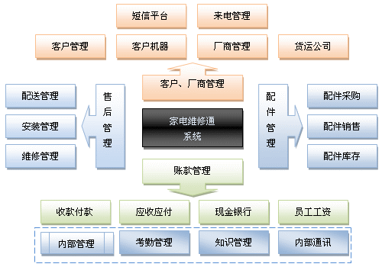

3>技术架构图
如：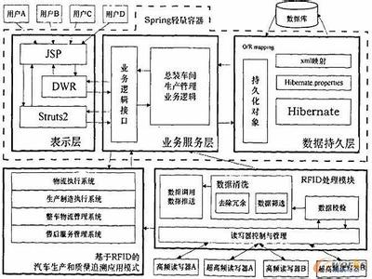

4、公共设计
通用功能、通用函数、公用帮助、系统全局参数等的设计。

三、功能设计
设计文档的主要内容，按模块、功能的顺序逐级写明实现内容。

1、客户管理模块

1>客户投诉功能
此功能用于处理客户投诉，分为客户投诉信息录入和客户投诉信息处理两个流程。举例说明：
1>客户信息录入。
本功能为客户投诉的录入界面，由客服人员将客户的投诉意见录入本系统中，以备查和处理。
本功能可以录入客户姓名、客户电话、客户投诉分类、客户投诉意见等。
2>界面定义。
该功能包含两个界面，一个是客户信息投诉列表，另一个是客户投诉信息明细页面。
客户信息投诉列表，输出列为单据ID、投诉人类型、投诉人名称、联系电话、投诉人车牌号、被投诉人信息、录入日期、录入人员等等。如图：
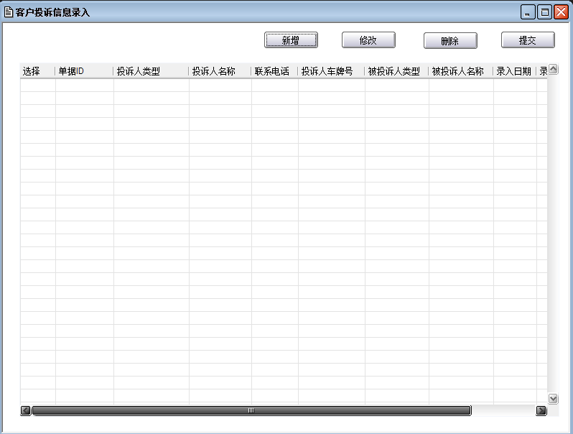

客户投诉信息明细，是客服录入客户投诉信息的界面，如图：
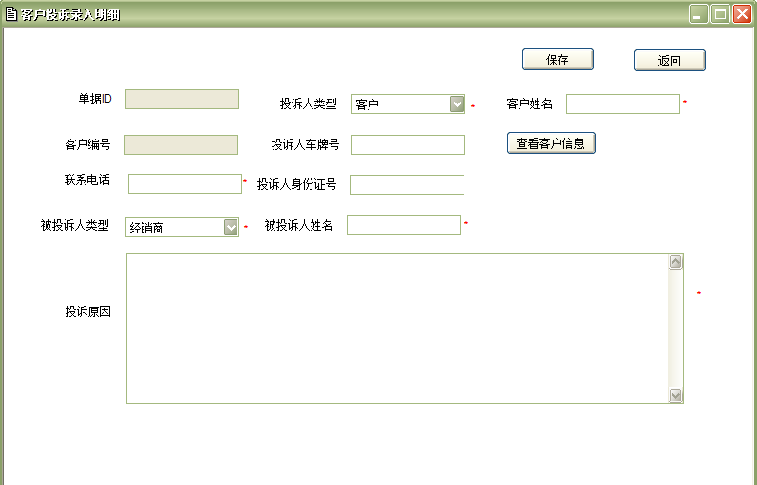
3>界面说明。
1）界面元素：
对象名称 | 类型 | 显示信息 | [取值] | 控制规则 | 其它说明
单据ID | 输入框 | 自动生成的编号 |  | 不可编辑，输入框置灰
客户编号 | 输入框 | 如果客户输入车牌号，则自动带出此值 |  | 不可编辑，输入框置灰
客户名称 | 输入框 |  |  | 必输，输入长度20
投诉人类型 | 下拉框 | 默认显示：客户 | 1,客户；  2,经销商； | 必输
投诉人车牌号码 | 输入框 |  |  | 非必输，如果输入该项后，自动带出客户编号项的值
投诉人身份证号 | 输入框 |  |  | 非必输
联系电话 | 输入框 |  |  | 必输
被投诉人类型 | 下拉框 | 默认显示：经销商 | 1，经销商；  2财务公司专员 | 必输
被投诉人姓名 | 输入框 |  |  | 必输
投诉原因 | 输入域 |  |  | 必输
2）按钮说明。
新增：点击新增，界面跳转到空白明细界面。
修改：首先检验，必须选中一条数据，如果选择多条，默认取第一条数据，将相关参数传递给明细界面，明细界面获取之后展示在页面上。
删除：可选择多条数据进行删除。
4>数据对象设计。即表结构设计。

四、补充变更设计
根据业务发展需要做调整的内容或者系统附加的一些功能设计。

五、数据对象设计
单独提供数据结构文档作为附件。

